Консультация для родителей

на тему: «Физкультурно — оздоровительная работа с детьми раннего возраста»

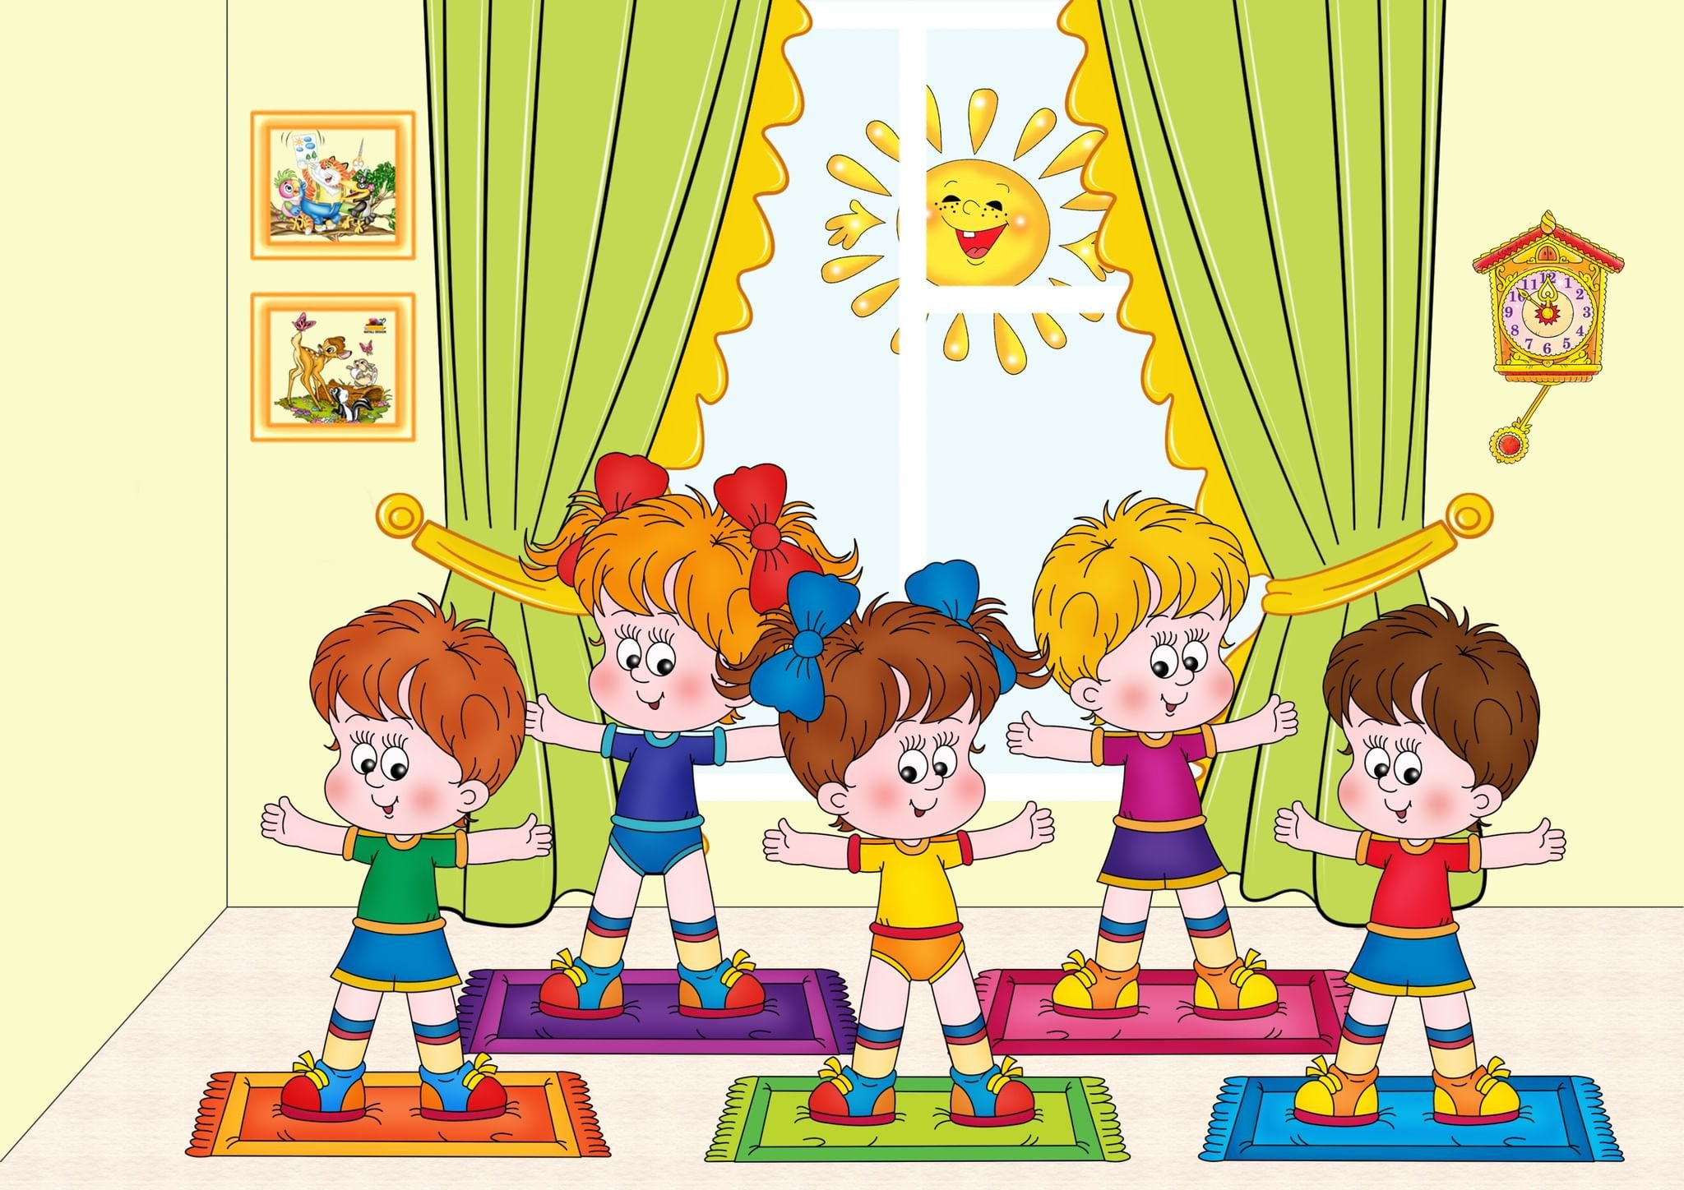

Подготовила: Чичугина Т.М.
МДОУ «Детский сад №21»

Ярославль
декабрь 2023 г.
Дети - будущее общества, здоровые дети - надежное будущее. Здоровье детей – богатство нации. Этот тезис не утратит актуальности во все времена, а сегодня он не просто актуален, он самый главный, учитывая экологическую ситуацию, научно – технический прогресс.
Двигаясь, ребенок познает окружающий мир, учится любить его и целенаправленно действовать в нем. Движение - первые ростки смелости, выносливости, решительности маленького ребенка, а у более старших детей – форма проявления этих важных человеческих качеств.
Чем разнообразнее движения, тем большая информация поступает в мозг, тем интенсивнее интеллектуальное развитие. Развитость движений - один из показателей правильного нервно – психического развития в раннем возрасте. Познание окружающего посредством движений наиболее всего отвечает психологическим и возрастным особенностям детей первых трех лет жизни. Но здоровье ребенка остается приоритетным. Большая роль в воспитании здоровой смены принадлежит физической культуре. Правильное физическое воспитание детей - одна из ведущих задач дошкольных учреждений, а оздоровительное направление – наиболее важное.
Оздоровление подрастающего поколения – одна из приоритетных задач современного образования.
Здоровье - это не только отсутствие болезни, травм, физических дефектов. Здоровье - более широкое понятие, под которым понимают состояние полного физического, душевного и социального благополучия (такое определение выдвинуто Всемирной организацией здравохранения). Следовательно, здоровым можно назвать лишь того, кто способен к трудовой и творческой деятельности, к полноценному выполнению социальных функций, к развитию духовных способностей…
Утрату ребенком способности к игровой и познавательной деятельности, возможность находиться в детском коллективе следует рассматривать как потерю здоровья. При этом, не обязательно наличие какой – либо болезни, которая, безусловно, задерживает развитие ребенка. Отклонение от нормального состояния может быть незаметным в повседневной жизни, замаскированным детской живостью и подвижностью: ребенок не чувствует его, взрослые о нем не подозревает. И лишь тогда, когда от ребенка требуют большого напряжения, скажем, решения трудных задач, отклонения начинает проявляться в виде отказа выполнить учебное задание, в изменении поведения и других признаках нарушения психической деятельности, объединяемых общим названием «пограничные состояния».
Чаще всего ранний возраст - это период, когда ребенок поступает в детский сад. Поступление ребенка в дошкольное учреждение - процесс сложный. Малышу предстоит приспособиться к совершенно иным условиям, чем к тем к которым он привык в семье. Четкий режим дня, отсутствие родителей, другой стиль общения. В первые дни поступления ребенка в детский сад воспитатель устанавливает контакт с малышом, вызывает его расположение, направляет активность ребенка в нужное русло. С самого начала желательно увлечь дошкольника полезной для него деятельностью, создать условия для выполнения разнообразных движений, переключить его внимание на игры, в процессе которых ребенок будет удовлетворять свою потребность в движении, освоит и закрепит двигательные навыки. Для этого воспитатель проводит индивидуальные игры – занятия с каждым ребенком или организует их с несколькими детьми.
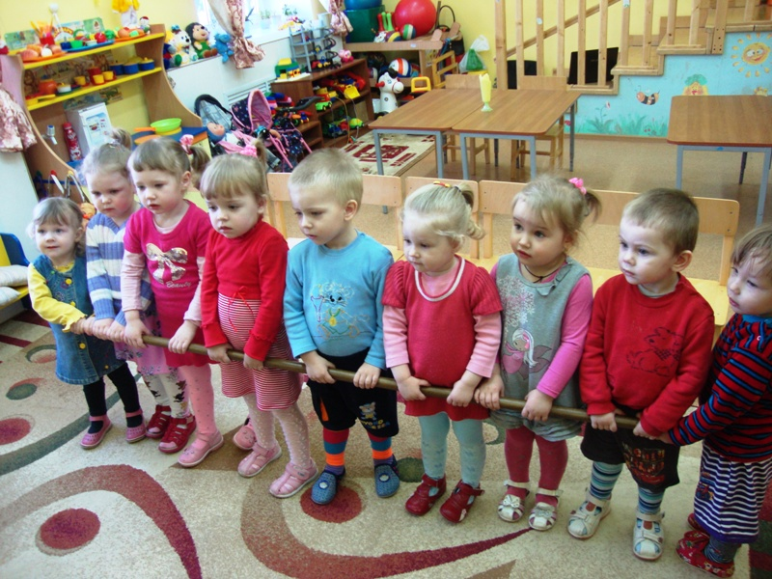
Но даже хорошо привыкающие к детскому саду дети, несмотря на кажущееся внешнее спокойствие, испытывают сильные переживания. Внутреннее напряжение заставляет ребенка длительное время находиться без движения, в пассивном состоянии, что несвойственно для данного возраста. В этой ситуации можно проследить закономерную взаимосвязь между состоянием здоровья ребенка и его двигательной активностью. Стараясь справиться со стрессом, организм ребенка ослабевает. Больше всего страдает иммунная система, ребенок становится уязвим к внешним воздействиям инфекций и как следствие чаще болеет.
При правильной организации режима дня даже у часто болеющих детей появляется потребность и силы к движению. Подвижная деятельность при правильном подходе становится оружием против болезней и стресса. Тем более, уровень развития двигательных умений – один из показателей правильного нервно-психического развития в раннем возрасте. Чем разнообразнее движения, тем интенсивнее происходит интеллектуальное и социально-эмоциональное развитие ребенка.
Начиная с двухлетнего возраста, ребенок многое умеет, очень подвижен. Физические упражнения развивают и укрепляют опорно-двигательный аппарат, предупреждают нарушение осанки и деформацию скелета. Занятия физическими упражнениями имеют не только оздоровительное, но и воспитательное значение. У детей воспитывается внимание и наблюдательность, развиваются волевые качества, вырабатывается характер.
Чтобы у детей формировалось правильное отношение к своему здоровью, развивались умения и навыки, которые позволят успешно взаимодействовать с окружающей средой, иными словами, дети начали понимать, при каких условиях среда обитания безопасна для жизни и здоровья, детям нужно дать физкультурные знания.
Как следует формировать у детей 2-3 лет физкультурные знания? Так же, как и у детей всех возрастов, но на примерах, доступных их возрасту.
Первоначально - на уровне представлений: фиксировать конкретные образцы поведения, положительные и отрицательные действия по отношению к собственному здоровью. Какими средствами? На основе личных наблюдений, анализа собственного поведения, словесной информации взрослого или сказочного героя (Доктор Айболит, Мойдодыр, Неболейка, Девочка чумазая, Малыш-крепыш и др.). Конкретные образцы вводят детей в мир доверия, создают чувство уверенности и эмоционального комфорта, помогают прислушаться к себе, лучше понять себя.
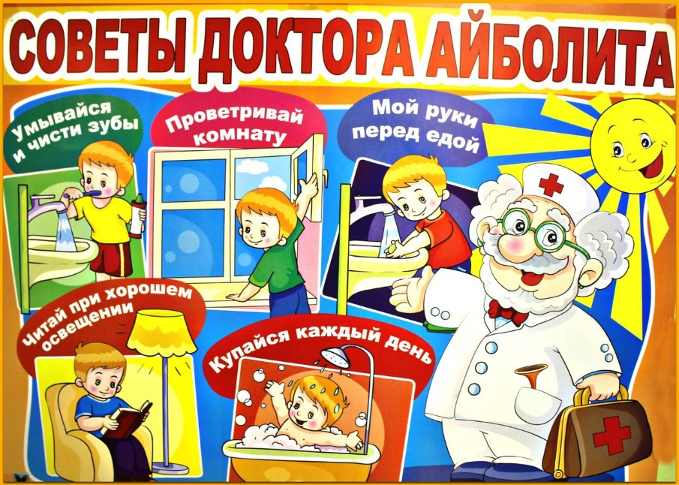
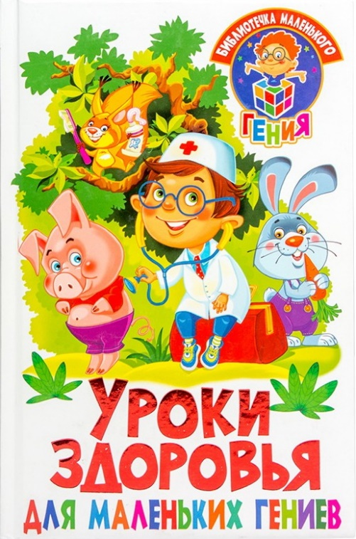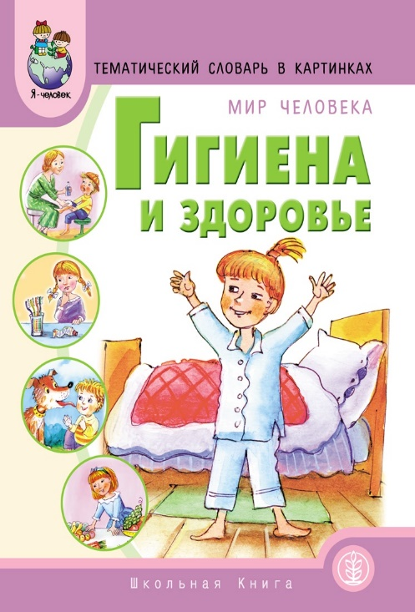
Все известные педагоги с древности до наших дней отмечают: движение важное средство воспитания, предупреждения разного рода болезней и эффективное лечебное средство. Гиподинамия – что это такое? Угрожает ли она маленьким детям? Рассматривая повседневную деятельность детей мы вынуждены отметить, что во время досуга дети слишком долго сидят за столами, рисуя, клея, рассматривая книжки и играя в настольные игры, игры в куклы, в магазин, в больницу, в кубики, которые так любят дети - все это малоподвижные игры, которые ведут к нарушению осанки. Научно - технический прогресс, являющийся основной причиной снижения двигательной активности современного человека, пока не коснулся ни условий быта самого ребенка, ни его основной деятельности - игры С автором данных строк, написавших их двадцать лет назад, уже можно поспорить. Телевидение и компьютер настолько прочно вошли в жизнь малышей, что дети практически перестали играть. Многие современные родители, в силу своей занятости, некомпетентности, а зачастую и не желания заниматься воспитанием детей, не считают это угрозой здоровью детей.
Поэтому особое внимание хотелось бы обратить на физкультурно – оздоровительную работу с семьёй. Главная роль в физическом развитии ребенка раннего возраста принадлежит семье. Родители имеют возможность развивать ребенка, исходя из его индивидуальных личностных возможностей, которые они знают лучше, чем кто- либо другой. Известно: одним из условий психологического комфорта ребенка является единство требований к нему, предъявляемых в детском саду и семье.
На практике приходится сталкиваться с недооценкой роли многих физкультурно - оздоровительных мероприятий в семье. В наши дни дети крайне редко видят должный пример для подражания со стороны близких ему взрослых. Они видят, что взрослые, чтобы не болеть, пьют таблетки, а не занимаются спортом. Как правило, родители, определяя ребенка в детский сад, не перестраивают домашний режим дня ребенка под режим детского сада. Детей не приучают вставать рано, утренняя зарядка дома не выполняется практически ни кем из родителей. И чаще всего они позволяют себе опаздывать в детский сад первое время хотя бы на несколько минут, что лишает их ребенка присутствия и на утренней гимнастике в детском саду. После детского сада дети чаще всего предоставлены сами себе, а так как дети раннего возраста не могут сами организовать себе двигательную активность, она состоит лишь только из пробежек по квартире или долгих просмотров мультфильмов. Часто родители с гордостью хвастаются, что их дети уже в два года могут сами включить компьютер и найти нужную им игру. В теплый период времени, когда родители гуляют с детьми на площадках, приходится наблюдать, как мамы мирно беседуют на лавочке, а дети часами играют в песке. И лишь изредка мамы помогают детям покататься на горке и залезть на лесенку. Огромная работа ложится на воспитателей по пропаганде среди родителей здорового образа жизни средствами физической культуры.
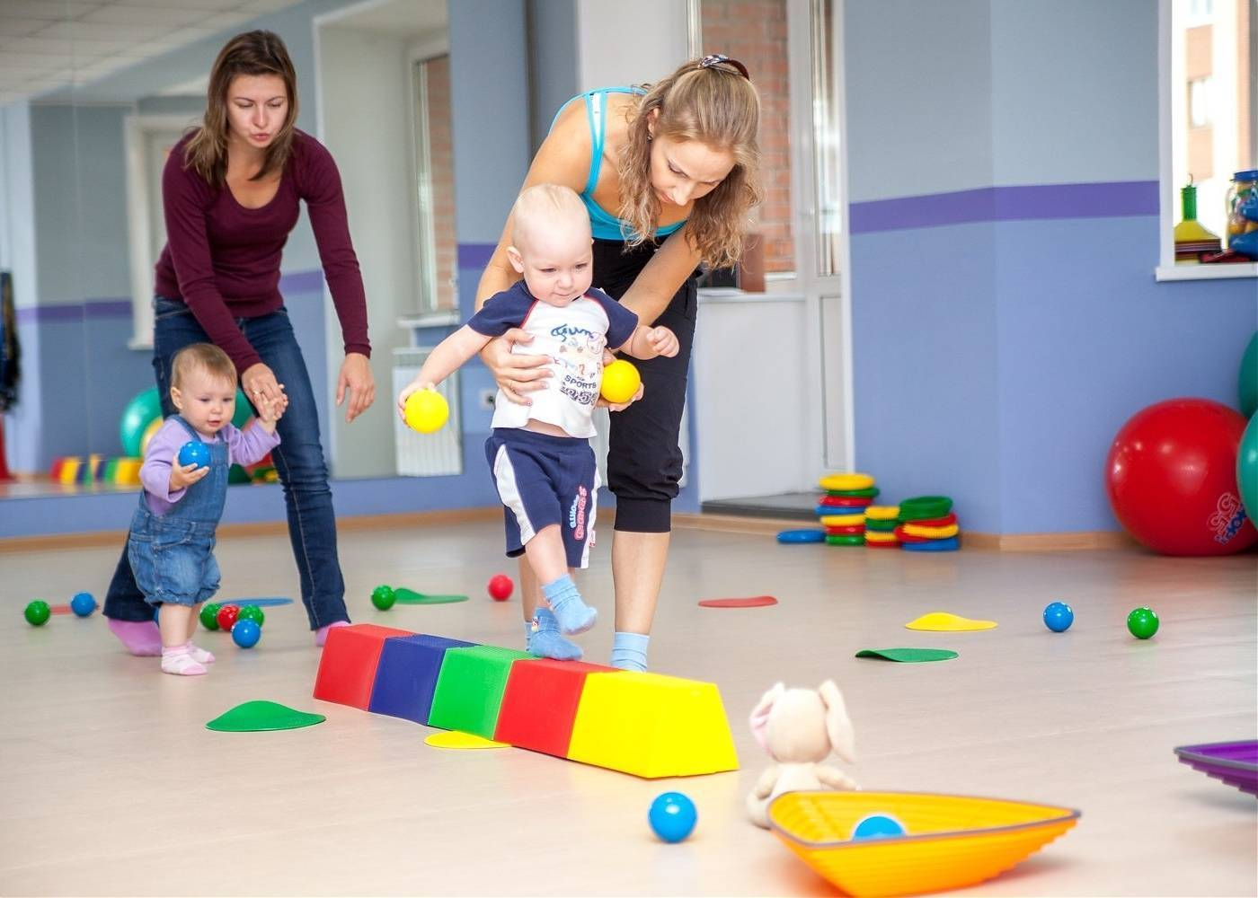
На сегодняшний день физкультурно-оздоровительная работа является наиболее актуальной в деятельности любого детского сада. В настоящее время не все родители имеют возможность предоставить своим малышам достаточно времени, места и необходимого оборудования для правильного физического развития, а некоторые родители чрезмерно увлекаются интеллектуальным развитием своих детей, забывая о потребности ребенка в полноценных движениях. Именно поэтому возрастает роль детского сада во всестороннем физическом развитии детей.
В процессе работы с детьми раннего возраста я использую разнообразные формы организации двигательной активности детей, например: провожу подвижные игры с ходьбой, ритмическими движениями, прыжками и бегом. Эти игры проводятся как в групповом помещении, так и во время прогулки. А также включаю элементы двигательной активности во все формы образовательной деятельности, поддерживаю стремление детей к подвижным играм.
Правильно организованная физкультурно – оздоровительная работа с детьми раннего возраста дает детям знания простейших правил сохранения и укрепления здоровья, как нужно заботиться о здоровье, соблюдать режим дня, закалятся, есть продукты полезные для здоровья, защищаться от микробов, выполнять гигиенические процедуры, соблюдать гигиену одежды и обуви. Если мы научим детей с раннего возраста ценить, беречь и укреплять своё здоровье, если мы будем личным примером демонстрировать здоровый образ жизни, то можно надеяться, что будущее поколение будет более здоровым и развитым не только физически, но и личностно, интеллектуально, духовно.
